CkLernatelier: Projektdokumentation

David Tanaskovic

|  |  |  |  |
| --- | --- | --- | --- |
| **Datum** | **Version** | **Änderung** | **Autor** |
|  | 0.0.1 |  | Tanaskovic |
| … | | | |
|  | 1.0.0 | Finale Version |  |

# Informieren

## Ihr Projekt

Ich programmiere eine Applikation, die automatisch eine Zahl zwischen 1 und 100 auswählt. Wenn der Benutzer beim Raten daneben liegt, teilt der Computer einem mit, ob man zu tief oder zu hoch ist. Wenn die richtige Zahl erraten wurde, zeigt der Computer die Anzahl der Rateversuche. Diese Applikation programmiere ich jedoch in der Konsole mittels c# und nicht als Webapplikation.

## Quellen

YouTube: Tutorials zu c#

<https://www.youtube.com/watch?v=gfkTfcpWqAY>

<https://www.youtube.com/watch?v=GhQdlIFylQ8>

<https://www.youtube.com/watch?v=ZJRg8nrNeeA>

Google: Um Fragen oder Fehler zu c# zu klären

https://stackoverflow.com/questions/38516955/console-color-more-than-1-in-same-line

## Anforderungen

|  |  |  |  |
| --- | --- | --- | --- |
| **Nummer** | **Muss / Kann?** | **Funktional? Qualität? Rand?** | **Beschreibung** |
| 1 | Muss | Funktional | Das Programm muss eine zufällige Zahl zwischen 1 und 100 auswählen und speichern. |
| 2 | Muss | Funktional | Der User rät eine Zahl |
| 3 | Muss | Funktional | Der Computer gibt an, ob der User zu hoch, zu niedrig oder genau geraten hat. |
| 4 | Muss | Funktional | Hat der User die Zahl herausgefunden, gibt der Computer die Anzahl Rateversuche an. |
| 5 | Muss | Funktional | Der Computer soll Fehleingaben erkennen und damit umgehen können und somit Komplikationen vermeiden. |
| 6 | Kann | Funktional | Der Computer fragt den Benutzer, ob er noch mal spielen möchte. |
| 7 | Kann | Qualität | Der Computer gibt wichtige Sätze (z.B., wenn der Benutzer gewinnt, oder eine Fehlermeldung eingibt) in verschiedenen Farben an. |

## 1.4 Diagramme

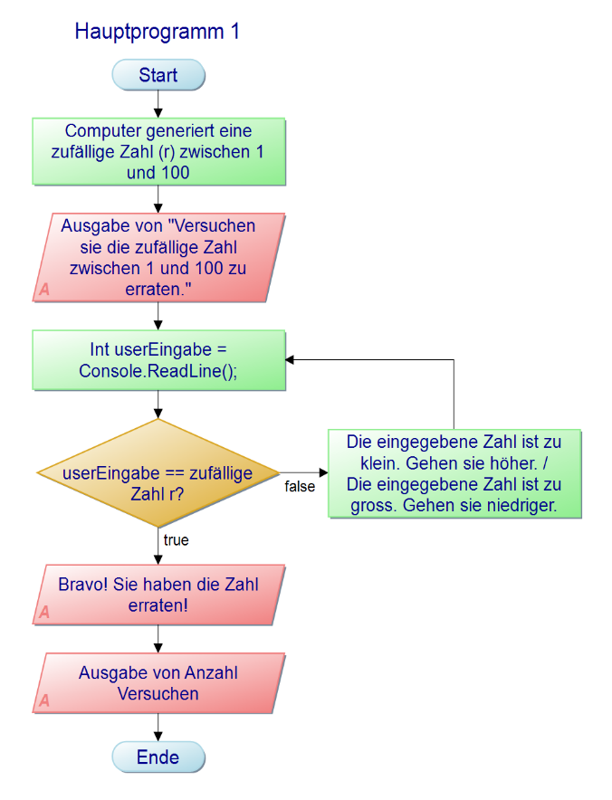

1.5 Testfälle

|  |  |  |  |
| --- | --- | --- | --- |
| **Nummer** | **Vorbereitung** | **Eingabe** | **Erwartete Ausgabe** |
| 1. | IDE ist gestartet. | Zufällige Zahl zwischen 1 und 100 wird vom Programm generiert | Zufällige Zahl wird gespeichert |
| 2 | Der Nutzer rät eine Zahl | Die Zahl ist zu klein/gross | Die Antwort war richtig/falsch |
| 3 | Der Computer gibt aus, ob die geratene Zahl zu klein oder zu gross ist oder ob sie richtig war. | Nutzer gibt Zahl ein | Die Zahl ist zu gross, geben sie eine kleinere Zahl ein, oder ihre Zahl ist zu klein, geben sie eine grössere Zahl ein. |
| 4 | Wenn die Zahl erraten wurde, gibt der Computer an, wie viele Versuche der Nutzer benötigt hat. | - | Glückwunsch. Sie haben die Zahl erraten. Sie haben … Versuche dafür gebraucht. Danke fürs Spielen. |
| 5 | Der Computer soll eine ungültige Angabe erkennen und sie lösen. | Der Nutzer gibt eine ungültige Angabe ein. | Ungültige Angabe. Bitte geben sie ganze Zahl zwischen 1 und 100 ein. |
| 6 | Der Computer fragt den User, ob er nochmal spielen möchte. | User gibt Y/N ein | Bei y geht das Spiel von vorne los. Bei n endet es. |
| 7 | Der Computer gibt bestimmte Sätze in verschiedenen Farben an. | User errät die Zahl oder gibt eine ungültige Eingabe an. | Satz in einer anderen Farbe. |

1. Planen

|  |  |  |  |
| --- | --- | --- | --- |
| **Nummer** | **Frist** | **Beschreibung** | **Zeit (geplant)** |
| 1 | 31.08.21 | Ich lerne, wie der Computer eine zufällige Zahl generiert und speichert. | 45' |
| 2 | 31.08.21 | Korrekte Eingabe vom User und korrekte Erkennung der Eingabe des Computers | 45' |
| 3 | 31.08.21 | Der Computer kann angeben, ob der Rateversuch zu tief, zu hoch oder richtig war. | 45' |
| 4 | 07.09.21 | Der Computer gibt die Anzahl der Rateversuche an. | 45' |
| 5 | 07.09.21 | Der Computer erkennt ungültige Eingaben und kann Fehlermeldungen ausgeben. | 45' |
| 6 | 07.09.21 | Der Computer fragt den Spieler, ob er nochmal spielen möchte. | 45' |
| 7 | 14.09.21 | Der Computer gibt Antworten (z.B., wenn der Benutzer gewinnt, oder eine Falscheingabe eingibt.) in verschiedenen Farben an. | 20' |

1. Entscheiden
2. Realisieren

|  |  |  |  |  |
| --- | --- | --- | --- | --- |
| **Nummer** | **Frist** | **Beschreibung** | **Zeit (geplant)** | **Zeit (effektiv)** |
| 1 | 31.08.21 | Ich lerne, wie der Computer eine zufällige Zahl generiert und speichert. | 45' | 20' |
| 2 | 31.08.21 | Korrekte Eingabe vom User und korrekte Erkennung der Eingabe des Computers | 45' | 25' |
| 3 | 31.08.21 | Der Computer kann erkennen und angeben, ob der Rateversuch zu tief, zu hoch oder richtig war. | 45' | 30' |
| 4 | 07.09.21 | Der Computer gibt die Anzahl der Rateversuche an. | 45' | 30' |
| 5 | 07.09.21/14.09.21 | Der Computer erkennt ungültige Eingaben und kann Fehlermeldungen ausgeben. | 45' | 60' |
| 6 | 07.09.21/14.09.21 | Der Computer fragt den Spieler, ob er nochmal spielen möchte. | 45' | 45' |
| 7 | 14.09.21 | Der Computer gibt Antworten (z.B., wenn der Benutzer gewinnt, oder eine Falscheingabe eingibt.) in verschiedenen Farben an. | 20' | 30' |

1. Kontrollieren

## Testprotokoll

|  |  |  |  |
| --- | --- | --- | --- |
| **Nummer** | **Datum** | **Resultat** | **Durchgeführt** |
| **1** | **21.09.2021** | **Ok** | Tanaskovic |
| **2** | **21.09.2021** | **Ok** | Tanaskovic |
| **3** | **21.09.2021** | **Ok** | Tanaskovic |
| **4** | **21.09.2021** | **Ok** | Tanaskovic |
| **5** | **21.09.2021** | **Ok** | Tanaskovic |
| **6** | **21.09.2021** | **Ok** | Tanaskovic |
| **7** | **21.09.2021** | **Ok** | Tanaskovic |

Die Tests sind gut verlaufen. Alle vorgegebenen Funktionen funktionieren. Das Programm läuft einwandfrei und keine unerwarteten Fehler sind aufgetreten.

1. Auswerten

Gut liefen die Vorgänge mit ''try'' und ''catch''. Mit diesen konnte ich einfach die Fehlereingaben abfangen und ausgeben. Ich hatte ein wenig Mühe mit den Loops, aber nach mehreren Videos zu Loops konnte ich eigentlich ohne Probleme eine korrekte Loop ausführen. Es lief eigentlich alles nach Plan und ich wusste mir mit einigen Videos zu helfen wissen.